**HU-MID-ASIGDESC-005**

**Consultar Bandeja Descuento de beneficiario por entidad**

|  |
| --- |
| Historia de Usuario |
| Como usuario con perfil autorizado, quiero visualizar la “Bandeja de descuento de beneficiario por entidad” con la posibilidad de realizar diferentes filtros de búsqueda, para el sistema de “Módulo Integral de Descuentos y cuenta corrientes” de la Caja de Jubilaciones, pensiones y retiros de Córdoba” para tener la información de todas las transacciones/operaciones de descuentos por beneficiario para una entidad. |
| **Descripción** |

El usuario con perfil de entidad accede al menú y el sistema mostrará la pantalla “Consultar Bandeja de descuento de beneficiario”:

La pantalla en su encabezado mostrará:

-Título “Consultar Bandeja de descuento de beneficiario”

-Datos del Usuario Logueado.

-Botón para Cerrar sesión.

- icono de alerta.

-Menú desplegable.

En la búsqueda de la pantalla se visualizan los filtros para la bandeja de Descuento de beneficiario:

-Cuil beneficiario*

-Tipo de transacción

-Fecha desde carga

-fecha hasta carga

-operaciones de baja

-Operaciones con stop debit

-Botón limpiar

-botón buscar

-botón registrar transacción

Al hacer clic en operaciones de baja se deberá deshabilitar la fecha de carga desde y hasta y deberá visualizar los siguientes campos

-fecha desde baja carga

-fecha hasta baja carga

En la grilla se visualizan los siguientes campos de datos:

-Cuil Beneficiario

-Transacción

-Tipo de descuento

-Valor

-Fecha de carga

-N° de Operación

-Fecha de baja

-Fecha Stop Debit

La fecha Stop Debit deberá mostrarse en la grilla solo cuando esté activado la opción de “operaciones con Stop Debit”

La fecha de baja deberá mostrarse en la grilla solo cuando esté activado la opción “operaciones de baja”

* Acciones: Visualizar  Modificar  Eliminar Historial
* Paginador

Al hacer clic sobre una de las acciones, se podrán realizar tareas sobre la Transacción.

Consultar Transacción, desde este botón  descripto **HU-MID-ASIGDESC-003-Consultar descuento individual de beneficiario por entidad.**

Editar Transacción, desde este botón  descripto en la **HU-MID-ASIGDESC-002-Editar descuento individual de beneficiario por entidad**

Eliminar Transacción, desde este botón  descripto en la **HU-MID-ASIGDESC-004-Baja descuento individual de beneficiario por entidad.**

En el historial se debe tener registro de las altas, bajas y stop debit asociado a un beneficiario.

Se podrá descargar el listado de Transacciones, en formato PDF, XLSX, seleccionando en el botón

.

En la misma pantalla, se visualizará el botón  para dar de ALTA

nuevas Transacciones, descripto en la **HU-MID-ASIGDESC-001-Registrar Descuento Individual de beneficiario por entidad**

El usuario con perfil de caja accede al menú y el sistema mostrará la pantalla “Consultar Bandeja de descuento de beneficiario por entidad”:

La pantalla en su encabezado mostrará:

-Título “Consultar Bandeja de descuento de beneficiario por entidad”

-Datos del Usuario Logueado.

-Botón para Cerrar sesión.

- icono de alerta.

-Menú desplegable.

En la búsqueda de la pantalla se visualizan los filtros para la bandeja de Descuento de beneficio por entidad:

-Tipo de entidad

-Entidad*

-Cuil beneficiario*

-Tipo de descuento

-Fecha desde carga

-Fecha hasta carga

-Opción de operaciones con stop debit

-Opción de operaciones de baja

- Botón de limpiar y Buscar

Al hacer clic en operaciones de baja se deberá deshabilitar la fecha de carga desde y hasta y deberá visualizar los siguientes campos

-fecha desde baja carga

-fecha hasta baja carga

En la grilla se visualizan los siguientes campos de datos:

-Cuil Beneficiario

-Transacciones

-Tipo de descuento

-Valor

-Fecha de carga

-N° Operación

-Fecha de baja

-Fecha de Stop Debit

La fecha de baja deberá mostrarse en la grilla solo cuando esté activado la “opción de operaciones de baja”

La fecha de Stop Debit deberá mostrarse en la grilla solo cuando este activado la opción “operaciones con stop debit”

* Acciones: Visualizar  Stop debit Historial
* Paginador

Al hacer clic sobre uno de las acciones, se podrán realizar tareas sobre el descuento.

- Consultar Descuento, desde este botón  descripto **HU-MID-ASIGDESC-003-Consultar descuento individual de beneficiario por entidad.**

- Activar o desactivar operaciones de stop debit, desde este botón  descripto en la **HU-MID-ASIGDESC-006-Reactivar descuento beneficiario.**

En el historial se debe tener registro de las altas, bajas y stop debit asociado a un beneficiario por entidad.

Se podrá descargar el listado de descuentos, en formato PDF, XLSX, seleccionando en el botón

.

|  |
| --- |
| Criterios de aceptación |
| 1. Cumplir con los criterios definidos en el documento de estilo |
| 1. Si hace clic en buscar el sistema debe mostrarle un mensaje “Debe utilizar al menos el filtro de búsqueda”. |
| 1. Al hacer clic en limpiar, el sistema borra todos los filtros utilizados de la búsqueda. |
| 1. La grilla de Transacciones, aparecen luego de que se haga clic en el botón “Buscar” de la sección filtros de Transacción. |
| 1. Los títulos de las columnas de la grilla de Transacciones deben permitir ordenar todo el contenido de la misma. |
| 1. Para la búsqueda de los datos, el sistema debe tomar las mayúsculas y minúsculas de manera indistinta. |
| 1. Las acciones de “Ver”, “Modificar”, “Historial”, “Eliminar” y “Stop Debit” deben tener un tooltip que informe la funcionalidad.  * Visualizar: “Visualizar Transacción”. * Modificar: “Editar Transacción”. * Eliminar: “Eliminar Transacción”. * Historial: “Ver Historial” * Stop debit: “Stop Debit” |
| 1. Para visualizar en la grilla todos los registros de transacciones que se hayan dado de alta, no deberá ingresar ninguna fecha desde carga |
| 1. Al hacer clic en operaciones de baja si no se eligen fecha desde y fecha hasta de baja, en la grilla deberá mostrar las operaciones que están dadas de baja hasta el día de la fecha. |
| 1. Al seleccionar un beneficiario podrá visualizar todos sus descuentos actuales. |
| 1. La fecha de stop debit deberá mostrarse en la grilla solo cuando esté activado la “opción de operaciones con stop debit” |
| 12.La fecha de baja deberá mostrarse en la grilla solo cuando esté activado la “opción de operaciones de baja” |
|  |

## 

**PROTOTIPO DE INTERFAZ**

**Bandeja de Descuento de beneficiario por entidad:**

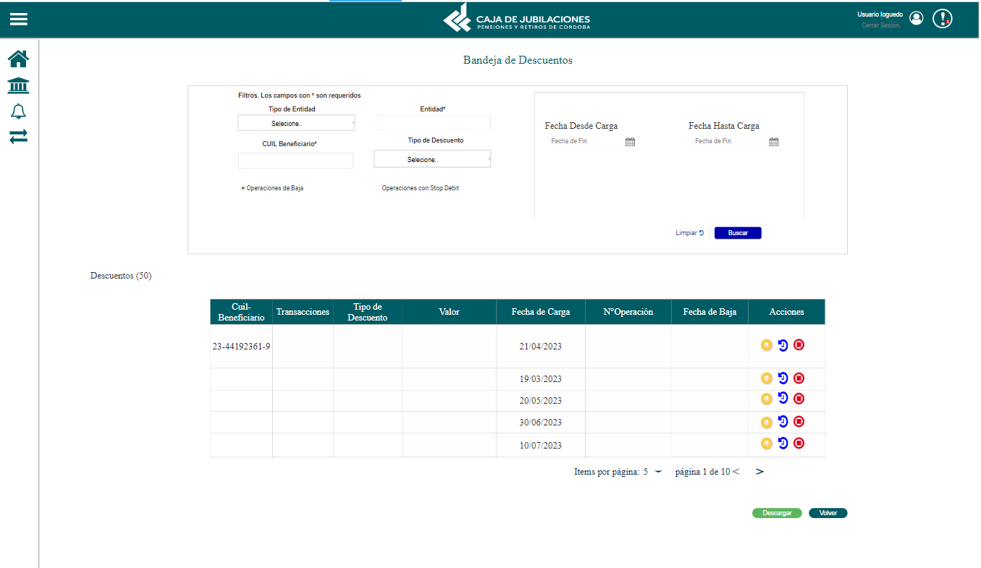

**Bandeja de descuento de beneficiario**

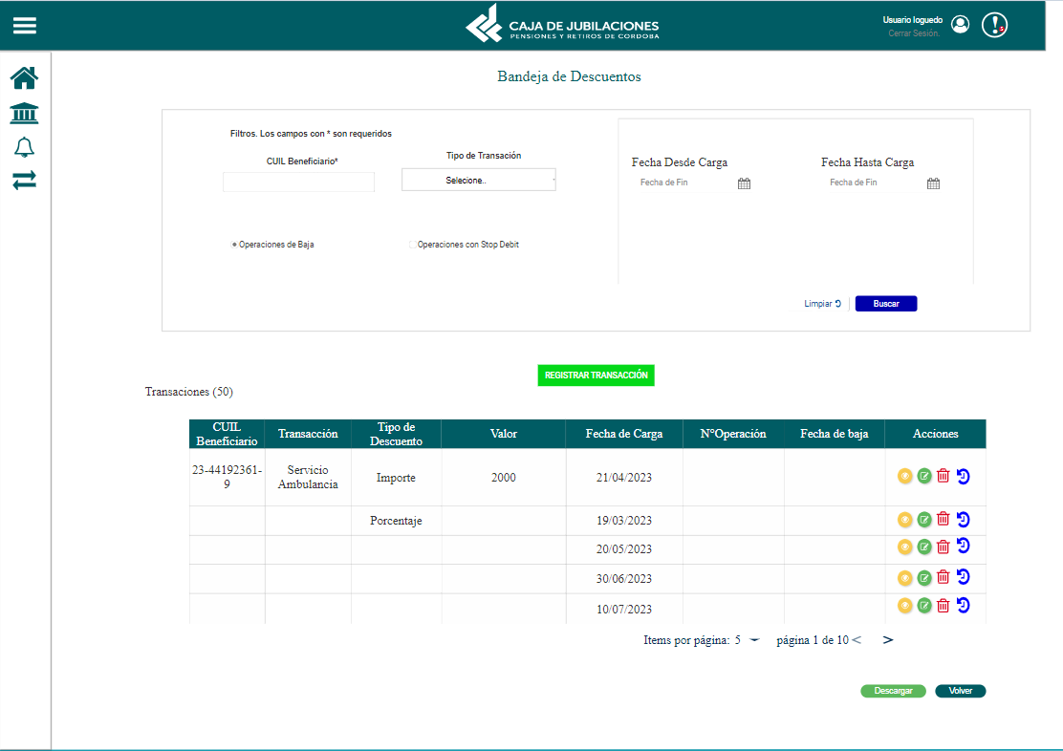

### **Elementos del prototipo**

|  |  |  |
| --- | --- | --- |
| Campos de los Filtros/  a ingresar | Acción | Descripción |
| Tipo de Transacción | Seleccionar | Agrupador de transacciones según su tipo |
| Cuil beneficiario | ingresar | Ingresar el Cuil del beneficiario |
| Fecha desde Carga | Seleccionar | Selecciona Fecha de carga desde |
| Fecha Hasta Carga | Seleccionar | Selecciona Fecha de carga hasta |
| Fecha desde baja Carga | Seleccionar | Selecciona Fecha de baja desde |
| Fecha Hasta baja Carga | seleccionar | Selecciona Fecha de baja hasta |
| * Eliminar transacción descuento | seleccionar | Elimina una transacción |
| Visualizar transacción descuento | Seleccionar | Visualiza una transacción |
| Modificar Transacción descuento | seleccionar | Modifica una transacción |
| * Visualizar Historial | Seleccionar | Visualiza el historial de los descuentos. |
| Volver | seleccionar | Vuelve hacia atrás |
| Descargar | seleccionar | Descarga en formato pdf |
| Buscar | seleccionar | Busca una transacción |
| Limpiar | seleccionar | Limpia los campos |
| Registrar Transacciones | seleccionar | Registra una transacción |
| Operaciones de baja | seleccionar | selecciona las operaciones de baja |
| Operaciones con Stop Debit | seleccionar | selecciona las operaciones de stop debit |
| Stop debit | seleccionar | Selecciona Stop debit de un descuento |
| Tipo de entidad | Seleccionar | Selecciona un tipo de entidad |
| Entidad | seleccionar | Nombre de la entidad |
| Otros elementos | Acción | Descripción |
|  |  |  |
|  |  |  |
|  |  |  |
|  |  |  |

**DATOS A REGISTRAR**

DER

(registro para el empleado seleccionado por el usuario autorizado)

|  |  |
| --- | --- |
| **Nombre Atributo** | **Valor Atributo** |
|  |  |
|  |  |
|  |  |
|  |  |
|  |  |
|  |  |

Tabla_auditoría

|  |  |
| --- | --- |
| **Nombre Atributo** | **Valor Atributo** |
|  |  |
|  |  |
|  |  |

## **DIAGRAMAS**

Diagrama de transición de estados. No aplica

**SALIDAS IMPRESAS**

No aplica

# **HISTORIAL DE CAMBIOS**

|  |  |  |  |
| --- | --- | --- | --- |
| **Versión** | **Fecha** | **Breve Descripción** | **Nombre del Autor** |
| 1.0 | 24/05/2023 | Creación del documento | Mica Barberis |
| 1.2 | 21/6/2023 | Corrección del documento, se modifica los prototipos, se agrega mayor descripción de las acciones | Mica Barberis |
|  |  |  |  |
|  |  |  |  |
|  |  |  |  |